ĐÁP ÁN CHO HS KHÁ – GIỎI
Các đáp án đúng được tô màu vàng các em nhé!
Câu 1: Tìm x biết: $2\sqrt{4x-8}-3\sqrt{x-2}=6$
A. x = 28
B. x = 38
C. x = 8
D. x = 4
Câu 2: Rút gọn biểu thức
A. 3
B. 4
C. 2
D. Đáp án khác
Câu 3. Một quyển tập giá 8 000 đồng, một hộp bút giá 60 000 đồng. Bạn An cần mua một số quyển tập và một hộp bút. Nếu bạn An có 220 000 đồng để mua tập và một hộp bút thì tối đa bạn An mua được bao nhiêu quyển tập?
A.50
B.19
C. 25
D. 20

Câu 4: Một hình vuông có diện tích bằng diện tích hình chữ nhật có chiều dài 16m, chiều rộng 9m. Cạnh của hình vuông có độ dài là:
A.50
B.12
C. 25
D. 16
Câu 5. Cho tam giác DEF vuông tại D có đường cao DI
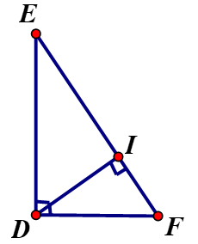
Hãy chọn câu đúng nhất:
A. ${DE}^{2}=EI.IF$
B. ${DF}^{2}=EI.IF$
C. ${DI}^{2}=EI.IF$
D. ${DI}^{2}=ED.FD$

Câu 6: Cho ∆ABC vuông tại A, đường cao AH. Hệ thức nào đây ?
A. .
B. .
C. .
D. .

Câu 7. Cho ∆ABC vuông tại A
Khẳng định nào sau đây đúng?
A. .
B. .
C. .
D. .
Câu 8. Cho vuông tại A, có AB = 12cm; AC = 9cm. Độ dài đường cao AH là:
A. 7,2cm
B. 5cm
C. 6,4cm
D. 5,4cm

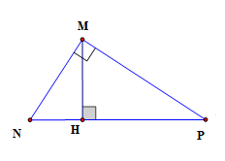
Câu 9: Cho MNP vuông tại M, đường cao MH. Biết NH = 5 cm, HP = 9 cm. Độ dài MH bằng:
A. .
B. 7.
C. 4,5.
D. 4
Câu 10: Cho tam giác ABC vuông tại A, biết tanB =. Số đo góc B làm tròn đến phút là:
A. 67⁰23’
B. 67⁰22’
C. 55⁰ 32’
D. 50⁰ 31’
Câu 11: Cho tam giác MNP vuông tại M. Khi đó $cos\hat{MNP}$ bằng
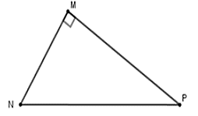
A.$cos\hat{MNP}=$ $\frac{MN}{NP}$
B. $cos\hat{MNP}=$ $\frac{MP}{NP}$
C. $cos\hat{MNP}=$ $\frac{MN}{MP}$
D. $cos\hat{MNP}= \frac{MP}{NM}$
Câu 12: Trên hình vẽ, ta có:
A. .
B. .
C. .
D. .

Câu 13:Cho tam giác ABC vuông tại A có
BC = 5cm, = 30⁰ (hình 4), chọn câu đúng
A. AB = 2,5 cm
B. AB = cm
C. AC = cm
D. AC = 5 cm.
Câu 14. Cho vuông tại A, có AB = 3cm; AC = 4cm. Độ dài đường cao AH là:
A. 5cm
B. 2cm
C. 2,6cm
D. 2,4cm

Câu 15. Cho tam giác ABC vuông tại A , đường cao AH (như hình vẽ). Độ dài cạnh BC là:
A. BC = 5
B. BC = 8
C. BC = 4,5
D. BC = 6

Câu 16: Trong hình 1, cho ∆ABC vuông tại A, có đường cao AH. Biết BH=4cm, HC = 9 cm. Độ dài cạnh AC bằng
A. 13
B.
C.
D.

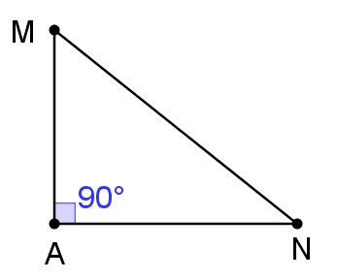
Câu 17:∆AMN vuông tại A, có $\hat{M}$= 63⁰, MN = 30 cm.
Độ dài cạnh AN bằng bao nhiêu? (Làm tròn đến hàng đơn vị)
A. 26 cm
B. $27$cm
C. 26,7cm
D. Một đáp án khác

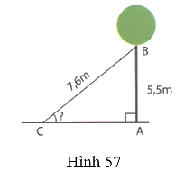
Câu 18: Một con mèo ở trên cành cây cao 5,5m. Để bắt mèo xuống cần phải đặt thang sao cho đầu thang đạt độ cao đó. Khi đó góc giữa thang với mặt đất là bao nhiêu, biết chiếc thang dài 7,6m (h.57) ( làm tròn đến độ) ?
A. 46°22'
B. 59°50'
C. 46⁰
D. 58°4'
Câu 19: Để đo khoảng cách giữa hai bến A và B nằm ở hai bờ sông, một người tiến hành đo như hình vẽ bên. Sau khi xác định được AC = 22m và AD = 9,5 m. Hỏi khoảng cách giữa bến A và bến B là bao nhiêu mét (làm tròn đến mét).
A. AB ≈ 50,94m
B. AB ≈ 50,95m
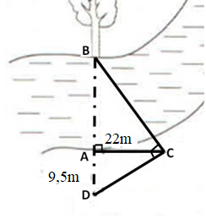
C. AB ≈ 50m

D. AB ≈ 51m

Câu 20: Một người ngồi trên đỉnh núi ( điểm A ) có chiều cao AC =4478m, nhìn xuống ngọn 1 cái cây( điểm E ) theo góc hạ A bằng 47⁰, khoảng cách từ chân ngọn núi đến chân cây là DC = 4783m. Chiều cao cây(ED) là bao nhiêu?(làm tròn đến mét)
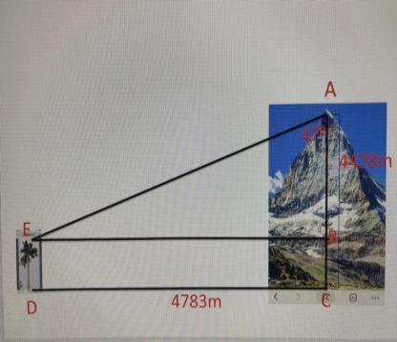

- 17,7m
- 18,1m
- 18m
- 17m

